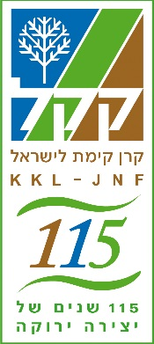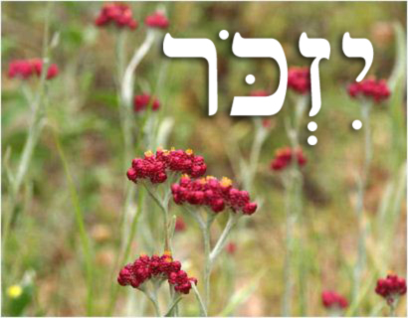
טקס יום הזיכרון לחללי מערכות ישראל ופעולות
האיבה תשע"ז – 2017
כמדי שנה נערך במרחב דרום טקס יום הזיכרון בו התייחדו עובדי המרחב עם זכרם של חללי צה"ל שנפלו במערכות ישראל ועם חללי פעולות האיבה .
בטקס המרגש, שעסק השנה בהורים, באחים ובמשפחות השכולות הוקראו שירים וטקסטים שנכתבו ע"י בני משפחות חללי צה"ל , מנהל המרחב , עמי אוליאל דיבר על ערכו של יום הזיכרון ושירתה המרגשת של תאיר שדה ליוותה את הטקס.
תהיי נשמתם של חללי מערכות ישראל ופעולות האיבה צרורה בצרור החיים
